## 4.晶体类型与微粒间作用力原因解释

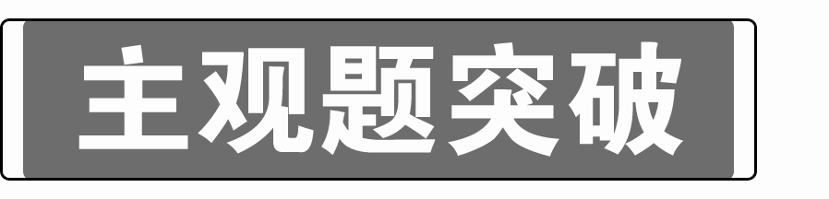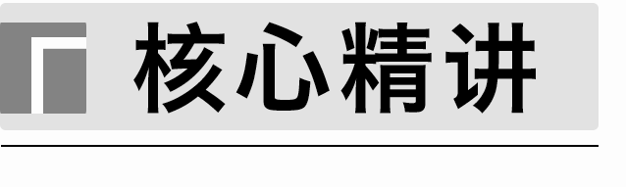

1．不同晶体的特点比较

|  |  |  |  |  |  |
| --- | --- | --- | --- | --- | --- |
|  | | 离子晶体 | 金属晶体 | 分子晶体 | 共价晶体 |
| 概念 | | 阳离子和阴离子通过离子键结合而形成的晶体 | 通过金属离子与自由电子之间的较强作用形成的晶体 | 分子间以分子间作用力相结合的晶体 | 相邻原子间以共价键相结合而形成空间网状结构的晶体 |
| 晶体微粒 | | 阴、阳离子 | 金属阳离子、自由电子 | 分子 | 原子 |
| 微粒之间  作用力 | | 离子键 | 金属键 | 分子间作用力 | 共价键 |
| 物  理  性  质 | 熔、  沸点 | 较高 | 有的高(如铁)、有的低(如汞) | 低 | 很高 |
| 硬度 | 硬而脆 | 有的大、有的小 | 小 | 很大 |
| 溶解性 | 一般情况下，易溶于极性溶剂(如水)，难溶于有机溶剂 | 钠等可与水、醇类、酸类反应 | 极性分子易溶于极性溶剂；非极性分子易溶于非极性溶剂 | 不溶于任何溶剂 |

2.晶体类别的判断方法

(1)依据构成晶体的微粒和微粒间作用力判断

由阴、阳离子形成的离子键构成的晶体为离子晶体；由原子形成的共价键构成的晶体为共价晶体；由分子依靠分子间作用力形成的晶体为分子晶体；由金属阳离子、自由电子以金属键构成的晶体为金属晶体。

(2)依据物质的分类判断

①活泼金属氧化物和过氧化物(如K2O、Na2O2等)、强碱(如NaOH、KOH等)、绝大多数的盐是离子晶体。

②部分非金属单质、所有非金属氢化物、部分非金属氧化物、几乎所有的酸、绝大多数有机物的晶体是分子晶体。

③常见的单质类共价晶体有金刚石、晶体硅、晶体硼等，常见的化合物类共价晶体有SiC、SiO2、AlN、BP、GaAs等。

④金属单质、合金是金属晶体。

(3)依据晶体的熔点判断

不同类型晶体熔点大小的一般规律：共价晶体>离子晶体>分子晶体。金属晶体的熔点差别很大，如钨、铂等熔点很高，铯等熔点很低。

(4)依据导电性判断

①离子晶体溶于水和熔融状态时均能导电。

②共价晶体一般为非导体。

③分子晶体为非导体，但分子晶体中的电解质(主要是酸和强极性非金属氢化物)溶于水时，分子内的化学键断裂形成自由移动的离子，也能导电。

④金属晶体是电的良导体。

(5)依据硬度和机械性能判断

一般情况下，硬度：共价晶体>离子晶体>分子晶体。金属晶体多数硬度大，但也有较小的，且具有较好的延展性。

3．晶体熔、沸点的比较

(1)共价晶体

→→→

如熔点：金刚石>碳化硅>晶体硅。

(2)离子晶体

一般地说，阴、阳离子的电荷数越多，离子半径越小，离子间的作用力就越强，离子晶体的熔、沸点就越高，如熔点：MgO>NaCl>CsCl。

(3)分子晶体

①分子间作用力越大，物质的熔、沸点越高；具有分子间氢键的分子晶体熔、沸点反常的高，如沸点：H2O>H2Te>H2Se>H2S。

②组成和结构相似的分子晶体，相对分子质量越大，熔、沸点越高，如熔、沸点：SnH4>GeH4>SiH4>CH4。

③组成和结构不相似的物质(相对分子质量接近)，分子的极性越大，其熔、沸点越高，如熔、沸点：CO>N2。

④在同分异构体中，一般支链越多，熔、沸点越低，如熔、沸点：正戊烷>异戊烷。

(4)金属晶体

金属离子半径越小，所带电荷数越多，其金属键越强，熔、沸点就越高，如熔、沸点：Na<Mg<Al。

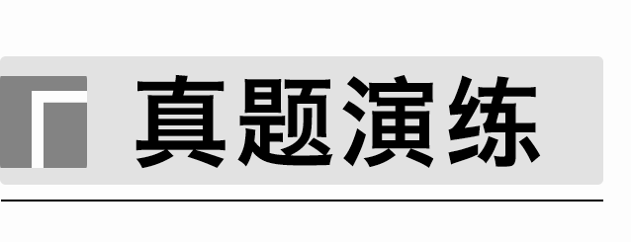

1．[2015·全国卷Ⅰ，37(4)]CO能与金属Fe形成Fe(CO)5，该化合物的熔点为253 K，沸点为376 K，其固体属于________晶体。

2．[2015·全国卷Ⅱ，37(2)改编]氧和钠的氢化物所属的晶体类型分别为__________和______________。

3．[2018·全国卷Ⅰ，35(3)改编]LiAlH4中，存在的微粒间作用力有________________________。

4．[2018·全国卷Ⅲ，35(3)节选]ZnF2具有较高的熔点(872 ℃)，其化学键类型是____________。

5．[2016·全国卷Ⅰ，37(5)改编]Ge单晶具有金刚石型结构，其微粒之间存在的作用力是________________________________________________________________________。

6．[2016·全国卷Ⅱ，37(3)节选]单质铜及镍都是由______键形成的晶体。

7．[2017·全国卷Ⅰ，35(2)节选]K和Cr属于同一周期，且核外最外层电子构型相同，但金属K的熔点、沸点等都比金属Cr低，原因是_____________________________________

________________________________________________________________________。

8．[2017·全国卷Ⅲ，35(3)改编]在CO2低压合成甲醇反应(CO2＋3H2===CH3OH＋H2O)所涉及的4种物质中，沸点从高到低的顺序为______________________________________，

原因是________________________________________________________________________

________________________________________________________________________。

9．[2016·全国卷Ⅲ，37(4)]GaF3的熔点高于1 000 ℃，GaCl3的熔点为77.9 ℃，其原因是

________________________________________________________________________

________________________________________________________________________。

10．[2015·全国卷Ⅱ，37(2)改编]单质氧有两种同素异形体，其中沸点高的是________(填分子式)，原因是______________________________________________________________

________________________________________________________________________。

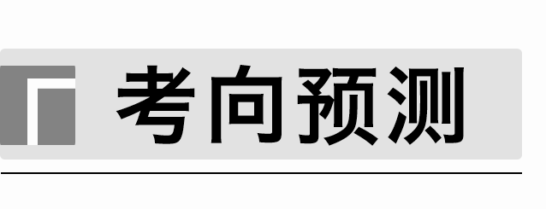

1．Cu2O与Cu2S比较，熔点较高的是___________________________________________，

原因是________________________________________________________________________

________________________________________________________________________。

2．钛比钢轻，比铝硬，是一种新兴的结构材料。钛的硬度比铝大的原因是______

________________________________________________________________________。

3．已知Ba、Mo的氯化物沸点信息如表所示。二者沸点差异的原因是__________

________________________________________________________________________。

|  |  |
| --- | --- |
| 氯化物 | 沸点 |
| BaCl2 | 1 560 ℃ |
| MoCl5 | 268 ℃ |

4．[Zn(IMI)4](ClO4)2是Zn2＋的一种配合物，IMI的结构为，IMI的某种衍生物与甘氨酸形成的离子化合物，常温下为液态而非固态，原因是________________________________________________________________________

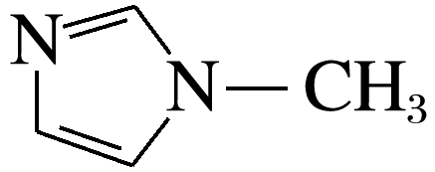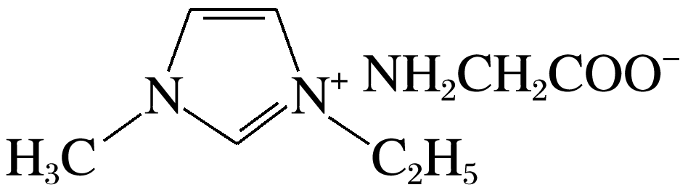

________________________________________________________________________。

5．研究晶体性质对工业流程的探究十分重要，某化学社团欲探究A、B、C(均为单质或化合物)三种由H、C、Na、Cl元素组成的晶体。他们对上述物质进行相关实验，数据如下：

|  |  |  |  |  |  |
| --- | --- | --- | --- | --- | --- |
|  | 熔点/℃ | 硬度 | 水溶性 | 导电性 | 水溶液与Ag＋反应 |
| A | 811 | 较大 | 易溶 | 水溶液或  熔融时导电 | 白色沉淀 |
| B | 3 550 | 很大 | 不溶 | 不导电 | 不反应 |
| C | －114.2 | 很小 | 易溶 | 液态不导电 | 白色沉淀 |

根据以上实验数据，填写表格：

|  |  |  |  |
| --- | --- | --- | --- |
|  | 化学式 | 晶体类型 | 微粒间作用力 |
| A |  |  |  |
| B |  |  |  |
| C |  |  |  |